9 лютого 1910 р. – народилась Галина Ісааківна Мазепа, художниця, графік-модерніст, широко відома у світі. Дитинство її проходило в Катеринославі, з 1921 року проживала в еміграції. Померла 27 червня 1995 року (100 років від дня народження).

Мазепа-Коваль Галина Ісааківна
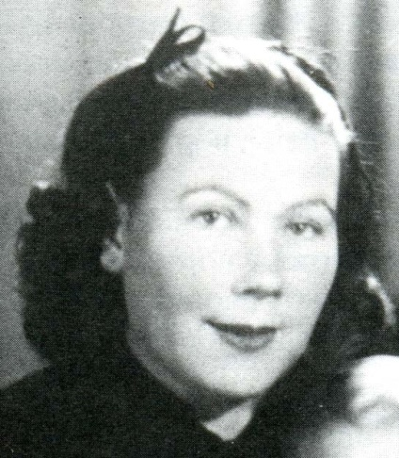
Мазепа-Коваль Галина Ісааківна (9 лютого 1910, Санкт-Петербург – 30 червня 1995, Каракас) – українська і венесуельська художниця, ілюстратор.
Галина Мазепа народилася 9 лютого 1910 року в Петербурзі. Вона була первістком в родині Ісаака Мазепи й Наталії з роду Сингалевич, які саме закінчували уні-верситетські студії. Ісаак Мазепа (1883–1952) походив з села Костобобрів на Черні-гівщині, з тієї частини України, в якій довго зберігалися традиції Гетьманської держави. За фахом агроном, він був більш відомий як політичний діяч, ставши головою уряду Української Народної Республіки в 1919 році.
Ім'я Г. Мазепи як талановитої і цікавої художниці стало відомим багатьом ще напередодні Другої світової війни, коли вона наприкінці 30-х рр. брала участь у різноманітних виставках у Львові. Вже тоді її мистецтво привертало увагу глядача модерним трактуванням теми. З полотнами мисткині в той час зустрічаємось на виставках в Римі, Берліні та Празі. В останньому з цих міст художниця жила більш тривалий час. Тут вона закінчила Державну мистецько-промислову школу в 1935 році. У майстернях Сергія Мако, Роберта Лісовського та передовсім у проф. Кратохвіля вона здобула ті основи мистецького хисту, які сформували певний напрям в її майбутньому малярському житті.
З того часу Галину Мазепу бачимо як графіка-ілюстраторку літературних видань для дітей. В царині цієї галузі мистецтва вона зайняла поважне місце. Своїм вмінням і прикметами потрібними, ілюстраторці, вона оформила казки-п'єси О. Олеся «Пригоди бабусі», «Бабуся у гостях у ведмедя», «Ведмідь у гостях у бабусі», опісля титульні сторінки «Школярика» й «Школяра», що їх видав Л. Полтава у 1945 році. Крім ілюстрування «Веселки» і «Крилатих» художниця оформляє «Квітку щастя» Т. Білецької, «Сонцебори» І. Смолія та ряд інших шкільних читанок, підручників та книжок: «Зуб часу» й «Івасик Телесик».
Після вимушеного виїзду з Європи до Венесуели з родиною наприкінці 1947 року, до держави тропічного клімату та яскравих кольорів, Г. Мазепа виявилася найбільш продуктивною. Її творчий доробок дуже великий. Про її плідну працю свідчать такі художні твори на українську тематику, як: «Ворожіння» (1946), «Русалки» (1948), «Гуцульська мати» (1972), «Мавка» (1977), «Три жінки» (1977) та багато інших.
У Венесуелі Галина Мазепа працювала художником у кіностудії «Болівар-фільм», де успішно творила ілюстрації для мультиплікаційних фільмів (cartoons), виставляла свої картини на різноманітних форумах.
Картини Галини Мазепи були нагороджені й відзначені на багатьох конкурсах. 1956 року у Венесуелі в Національному салоні її твір одержав першу нагороду, яку їй вручив президент країни. Ця нагорода припала мисткині за її рельєфну картину, на якій була виліплена Божа Мати Покрова, що тримала рушник, яким прикривала човен-чайку з козаками. Цим твором, який дістав таке високе визнання у країні проживання художниці, як й іншими своїми творами, мисткиня знайомила чужий для неї, українки, світ з близькою і рідною їй тематикою, українською традицією завдяки талантові, власним зусиллям і матеріальним засобом, які вона здобула тяжкою працею.
У 1986 році На 5-му Міжнародному Конкурсі художників ілюстраторів Noma (англ. The Noma Concours for Picture Book Illustrations), який організується щодвароки Тихоокеансько-азійським Культурним центром (англ. Asia/Pacific Cultural Centre) під егідою ЮНЕСКО для графіків та ілюстраторів з країн Азії (за викл. Японії), країн Тихоокеанського регіону, Африки, Близького Сходу, Латинської Америки та країн Карибського з метою промоції їх творчості та сприяти реалізації їх творчого потенціалу робота Галини Мазепа-Коваль (або за конкурсною програмою Мазепа де Коваль – Halyna Mazepa de Koval) «Churun Meru» була відмічена спеціальним призом журі.
Мисткиня померла в Каракасі 30 червня 1995 року.
З сайту: http://uk.wikipedia.org/wiki

Література:

Мазепа-Коваль Г. Спогади.– Торонто, 1993.– 274 с., іл.
* * *
Гординський С. Мистецтво Галини Мазепи / С. Гординський // Стоголосник.– 1995.– № 1/2.– 39–45: іл. (автопортрет)
Певний Б. Голосіння за неповторним: [На виставці Галини Мазепи в Нью-Йорку] / Б. Певний // Сучасність.– 2001.– № 1.– 140–142: іл.
Чабан М. Рожеві півонії з вулиці Басейної / М. Чабан // Зоря.– 1995.– 7 лют.
Чабан М. Школа ім. Куліша / М. Чабан // Джерело.– 1995.– 13 січ.
* * *
http://dic.academic.ru/dic.nsf/ruwiki/459679
http://ariyadnashum.blox.ua/2009/07/Ariyadna-ShumGalina-Mazepa-pro-sebe.html

